Об утверждении регламента государственной услуги "Выдача удостоверений на право управления самоходными маломерными судами"
Утративший силу
Постановление акимата Атырауской области от 11 сентября 2015 года № 284. Зарегистрировано Департаментом юстиции Атырауской области 15 октября 2015 года № 3314. Утратило силу постановлением акимата Атырауской области от 25 декабря 2019 года № 304 (вводится в действие по истечении десяти календарных дней после дня его первого официального опубликования)
Сноска. Утратило силу постановлением акимата Атырауской области от 25.12.2019 № 304 (вводится в действие по истечении десяти календарных дней после дня его первого официального опубликования).
В соответствии с пунктом 3 статьи 16 Закона Республики Казахстан от 15 апреля 2013 года "О государственных услугах" акимат Атырауской области ПОСТАНОВЛЯЕТ:
1. Утвердить регламент государственной услуги "Выдача удостоверений на право управления самоходными маломерными судами" согласно приложению к настоящему постановлению.
2. Контроль за исполнением настоящего постановления возложить на Шакимова Т.А.- заместителя акима Атырауской области.
3. Настоящее постановление вступает в силу со дня государственной регистраций в органах юстиций и вводится в действие по истечении десяти календарных дней после дня его первого официального опубликования.
Аким области | Б. Измухамбетов
Приложение к постановлению акимата Атырауской области от "11" сентября 2015 года №284
Утвержден постановлением акимата Атырауской области от "11" сентября 2015 года № 284
Регламент государственной услуги
"Выдача удостоверений на право управления самоходными маломерными судами" Общие положения
Сноска. По всему тексту и в приложениях 1, 2 и 3 слова "ЦОН", "ЦОНа" заменены соответственно словами "Государственной корпорации", "Государственную корпорацию" постановлением акимата Атырауской области от 20.06.2017 № 155 (вводится в действие по истечении десяти календарных дней после дня его первого официального опубликования).
1. Государственная услуга "Выдача удостоверений на право управления самоходными маломерными судами" (далее – государственная услуга) оказывается местным исполнительным органом - государственным учреждением "Управление пассажирского транспорта и автомобильных дорог Атырауской области" (далее – услугодатель).
Прием заявлений на получение государственной услуги осуществляется через:
1) некоммерческое акционерное общество "Государственная корпорация "Правительство для граждан" (далее - Государственная корпорация);
2) веб-портал "электронного правительства" www.egov.kz (далее - портал).
Сноска. Пункт 1 с изменением, внесенным постановлением акимата Атырауской области от 20.06.2017 № 155 (вводится в действие по истечении десяти календарных дней после дня его первого официального опубликования).
2. Форма оказания государственной услуги: электронная (частично автоматизированная) и (или) бумажная.
3. Результат оказания государственной услуги – удостоверение на право управления самоходным маломерным судном, дубликат удостоверения на право управления самоходным маломерным судном в бумажном виде, либо письменный мотивированный ответ об отказе в приеме документов оказании государственной услуги в случаях и по основаниям, указанным в пункте 10 стандарта государственной услуги "Выдача удостоверений на право управления самоходными маломерными судами", утвержденного приказом Министра по инвестициям и развитию Республики Казахстан от 30 апреля 2015 года № 556 "Об утверждении стандартов государственных услуг в сфере внутреннего водного транспорта" (зарегистрированный в Реестре государственной регистрации нормативных правовых актов № 11369) (далее - Стандарт).
В случае обращения через портал услугополучателю в "личный кабинет" направляется уведомление с указанием места и даты получения результата государственной услуги.
Сноска. Пункт 3 в редакции постановления акимата Атырауской области от 19.03.2019 № 47 (вводится в действие по истечении десяти календарных дней после дня его первого официального опубликования).
2. Описание порядка действий структурных подразделений (работников) услугодателя в процессе оказания государственной услуги
4. Основанием для начала процедуры (действия) по оказанию государственной услуги является заявление по форме либо электронный запрос в форме электронного документа, удостоверенного электронной цифровой подписью (далее - ЭЦП) услугополучателя или одноразовым паролем, в случае регистрации и подключения абонентского номера услугополучателя, предоставленного оператором сотовой связи, к учетной записи портала согласно приложениям 1 или 2 к Стандарту.
Сноска. Пункт 4 в редакции постановления акимата Атырауской области от 19.03.2019 № 47 (вводится в действие по истечении десяти календарных дней после дня его первого официального опубликования).
5. Содержание каждой процедуры (действия), входящей в состав процесса оказания государственной услуги, длительность его выполнения:
1) работник канцелярии услугодателя в течении 30 (тридцати) минут с момента поступления документов из Государственной корпорации либо портала проводит регистрацию заявления в журнале регистрации входящей корреспонденции и направляет руководителю услугодателя;
2) руководитель услугодателя в течение 1 (одного) часа рассматривает документы услугополучателя и направляет их руководителю отдела услугодателя;
3) руководитель отдела услугодателя в течение 1 (одного) часа рассматривает документы услугополучателя и направляет на исполнение работнику отдела услугодателя;
4) работник отдела услугодателя рассматривает документы, проверяет их на соответствие установленным требованиям и направляет на подпись руководителю услугодателя результат государственной услуги при выдачи удостоверения в течение 3 (трҰх) рабочих дней со дня успешной сдачи экзамена, при выдачи дубликата удостоверения – в течение 2 (двух) рабочих дней с момента сдачи пакета документов, выдача удостоверения в случае истечения срока действия ранее выданного удостоверения – в течение 3 (трҰх) рабочих дней с момента сдачи пакета документов;
Работник отдела услугодателя в течение 2 (двух) рабочих дней с момента получения документов проверяет полноту представленных документов;
В случае установления факта неполноты представленных документов и (или) документов с истекшим сроком действия работник отдела услугодателя в указанные сроки подготавливает письменный мотивированный отказ в дальнейшем рассмотрении заявления;
5) руководитель услугодателя в течение 30 (тридцати) минут подписывает результат государственной услуги и направляет их в канцелярию услугодателя;
6) работник канцелярии услугодателя в течение 20 (двадцати) минут направляет результат государственной услуги в Государственную корпорацию через курьера либо на портал.
Сноска. Пункт 5 с изменениями, внесенными постановлением акимата Атырауской области от 19.03.2019 № 47 (вводится в действие по истечении десяти календарных дней после дня его первого официального опубликования).
3. Описание порядка взаимодействия структурных подразделений (работников) услугодателя в процессе оказания государственной услуги
6. Перечень структурных подразделений (работников) услугодателя, которые участвуют в процессе оказания государственной услуги:
1) сотрудник канцелярии услугодателя;
2) руководитель услугодателя;
3) руководитель отдела услугодателя;
4) работник отдела услугодателя.
7. Схема описания последовательности процедур (действий) между структурными подразделениями (работниками) с указанием длительности каждой процедуры (действия) приведено в приложении 1, справочник бизнес-процессов оказания государственной услуги в приложении 2 к настоящему Регламенту.
4. Описание порядка взаимодействия с Государственной корпорацией и (или) иными услугодателями, а также порядка использования информационных систем в процессе оказания государственной услуги
Сноска. Заголовок раздела 4 – в редакции постановления акимата Атырауской области от 20.06.2017 № 155 (вводится в действие по истечении десяти календарных дней после дня его первого официального опубликования).
8. Пошаговые действия и решение по оказанию государственной услуги (диаграмма № 1 функционального взаимодействия при оказании государственной услуги через Государственную корпорацию приведена в приложении 3 к настоящему регламенту) через Государственную корпорацию:
1) процесс 1 – работник ЦОНа принимает от услугополучателя необходимые документы, указанные в пункте 9 Стандарта, в случае предоставления неполного пакета документов, отказывает в приеме заявления и выдает расписку об отказе по форме согласно приложению 3 к Стандарту в течении 15 (пятнадцати) минут;
2) процесс 2 - если документы полные, работник ЦОНа регистрирует заявление, выдает расписку услугополучателю в течении 15 (пятнадцати) минут;
3) процесс 3 - работник Государственной корпорации предоставляет принятые документы в накопительный сектор ЦОНа и вводит данные в информационную систему ЦОНа в течение 5 (пяти) минут;
4) процесс 4 – накопительный сектор собирает документы, составляет реестр и в течение 3 (трех) часов направляет документы через курьера ЦОНа в канцелярию услугодателя;
5) процесс 5 – содержание каждой процедуры (действия), услугодателя приведены в пункте 5 настоящего регламента;
6) процесс 6 – работник сектора сбора информаций ЦОНа с помощью сканерного штрих-кода отмечает полученные документы от услугодателя ЦОН и в течении 30 (тридцати) минут;
7) процесс 7 – работник, осуществляющий выдачу готовых документов, выдает услугополучателю результат государственной услуги. Государственная корпорация обеспечивает хранение результата в течение одного месяца, после чего передает их услугодателю для дальнейшего хранения.
Сноска. Пункт 8 с изменением, внесенным постановлением акимата Атырауской области от 20.06.2017 № 155 (вводится в действие по истечении десяти календарных дней после дня его первого официального опубликования).
9. Пошаговые действия и решения по оказанию государственной услуги (диаграмма № 2 функционального взаимодействия при оказании государственной услуги через портал приведена в приложении 3 к настоящему регламенту) через портал:
1) услугополучатель осуществляет регистрацию на портале с помощью индивидуального идентификационного номера (далее – ИИН) и бизнес–идентификационного номера (далее – БИН), а также пароля (осуществляется для незарегистрированных услугополучателей на портале);
2) процесс 1 – ввод услугополучателем ИИН/БИН и пароля (процесс авторизации) на портале для получения услуги;
3) условие 1 – проверка на портале подлинности данных о зарегистрированном услугополучателе через ИИН/БИН и пароль;
4) процесс 2 – формирование порталом сообщения об отказе в авторизации в связи с имеющимися нарушениями в данных услугополучателя;
5) процесс 3 – выбор услугополучателем услуги, указанной в настоящем регламенте, вывод на экран формы запроса для оказания услуги и заполнение услугополучателем формы (ввод данных) с учетом ее структуры и форматных требований, прикрепление к форме запроса необходимых копий документов в электронном виде указанные в пункте 9 Стандарта, а также выбор услугополучателем регистрационного свидетельства ЭЦП для удостоверения (подписания) запроса;
6) условие 2 – проверка на портале срока действия регистрационного свидетельства ЭЦП и отсутствия в списке отозванных (аннулированных) регистрационных свидетельств, а также соответствия идентификационных данных (между ИИН/БИН указанным в запросе и ИИН/БИН указанным в регистрационном свидетельстве ЭЦП);
7) процесс 4 – формирование сообщения об отказе в запрашиваемой услуге в связи с не подтверждением подлинности ЭЦП услугополучателя;
8) процесс 5 – направление электронного документа (запроса услугополучателя) удостоверенного (подписанного) ЭЦП услугополучателя через ИС ГБД ЕЛ в ИС АРМ ГБД ЕЛ для обработки запроса услугодателем;
9) условие 3 – проверка услугодателем соответствия приложенных услугополучателем документов, указанных в пункте 9 Стандарта и основании для оказания услуги;
10) процесс 6 – формирование сообщения об отказе в запрашиваемой услуге в связи с имеющимися нарушениями в документах услугополучателя;
11) процесс 7 – получение услугополучателем результата услуги (уведомление в форме электронного документа), сформированный порталом. Результат оказания государственной услуги направляется услугополучателю в "личный кабинет" в форме электронного документа, удостоверенного ЭЦП уполномоченного лица услугодателя.
Приложение 1 к регламенту государственной услуги "Выдача удостоверений на право управления самоходными маломерными судами"
Описание последовательности процедур (действий) между структурными подразделениями (работниками) с указанием длительности каждой процедуры (действия)

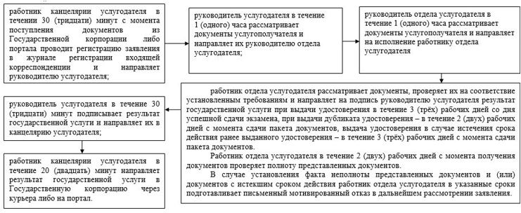

Приложение 2 к регламенту государственной услуги "Выдача удостоверений на право управления самоходными маломерными судами"
Cправочник бизнес-процессов оказания государственной услуги "Выдача удостоверений на право управления самоходными маломерными судами"

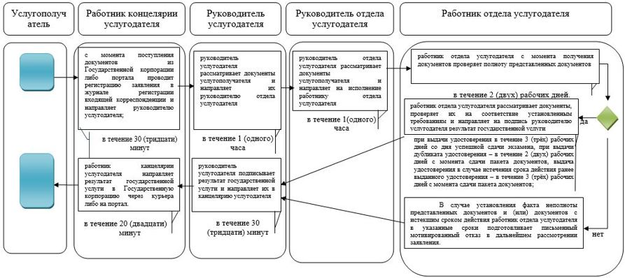

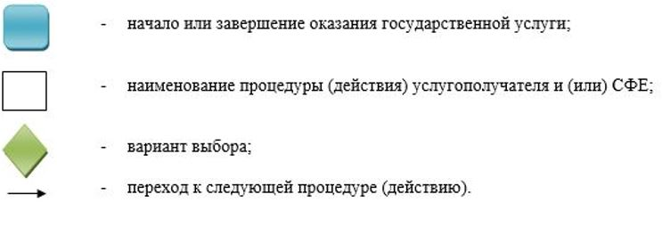

Приложение 3 к Регламенту государственной услуги "Выдача удостоверений на право управления самоходными маломерными судами"
Диаграмма № 1 функционального взаимодействия при оказании государственной услуги через

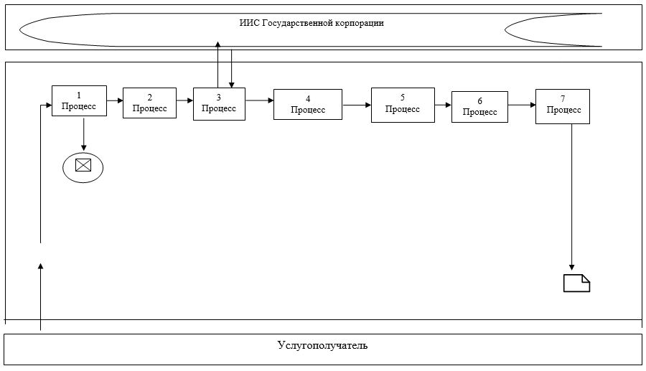

Диаграмма № 2 функционального взаимодействия информационных систем, задействованных при оказании государственной услуги через Портал

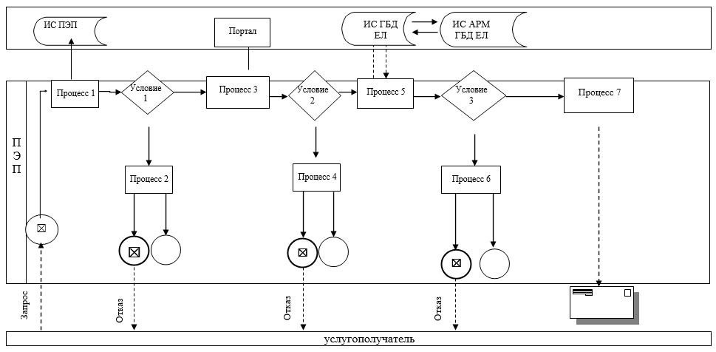

Условные обозначения:

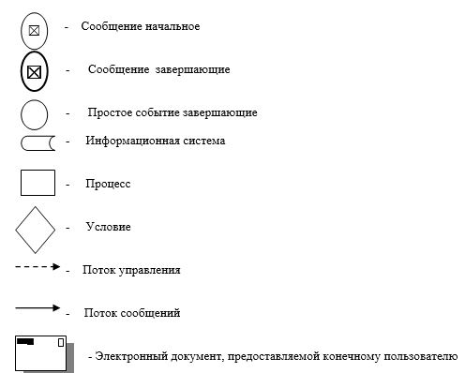

© 2012. РГП на ПХВ «Институт законодательства и правовой информации Республики Казахстан» Министерства юстиции Республики Казахстан

